АНАТОМИЯ ТАЗА И ТАЗОБЕДРЕННЫХ СУСТАВОВ

Точки крепления сухожилий к костям таза
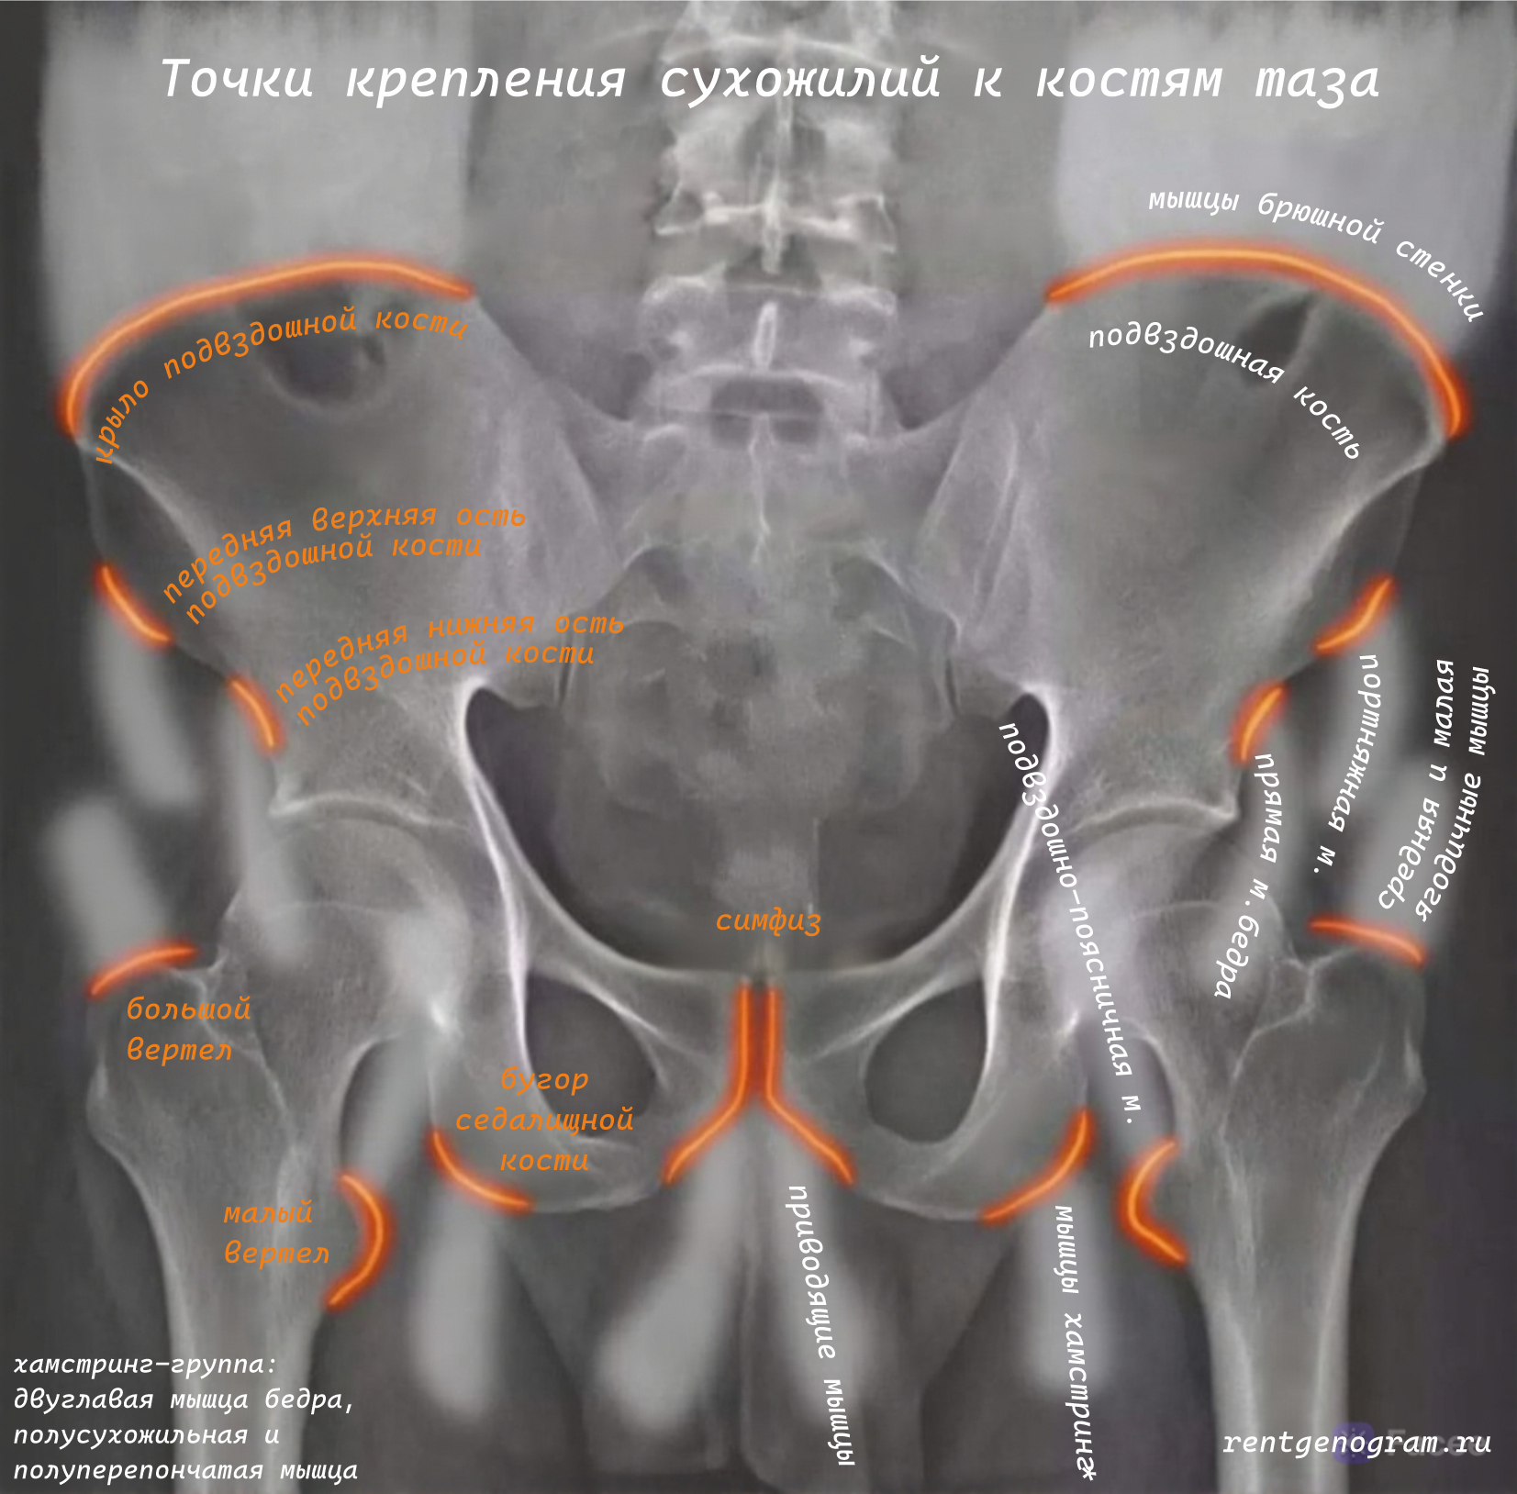

Анатомия связок таза
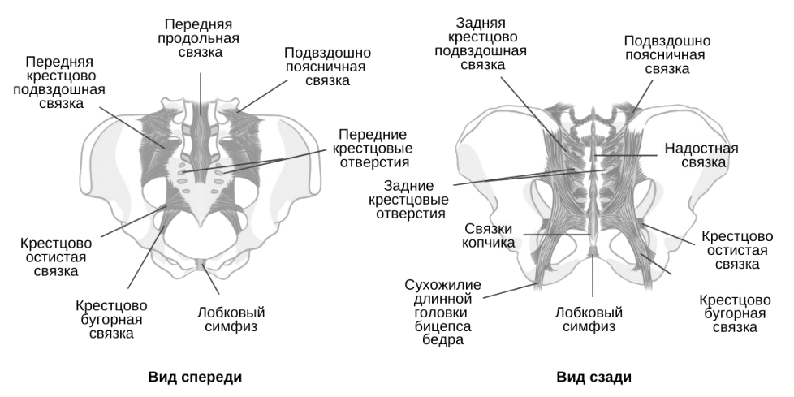

Анатомия тазобедренного сустава на МРТ
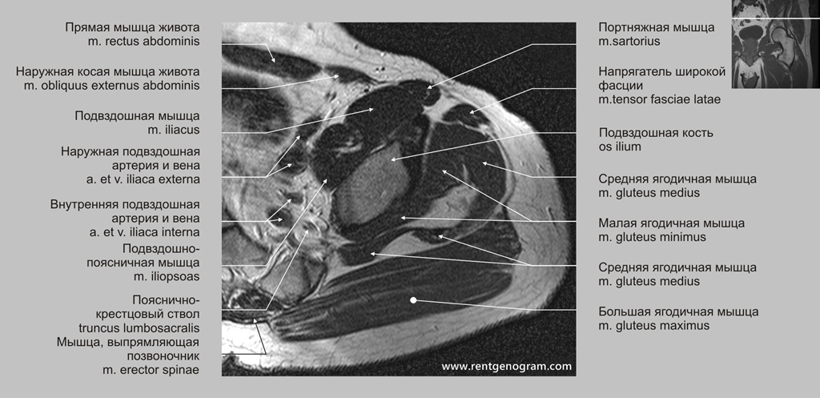

Гиперссылка на источник: https://rentgenogram.ru/anatomiya/kosti-taza-i-tb-sustavy/

